**LAPORAN PRAKTIKUM**

**PEMROGRAMAN BERBASIS WEB**

**“APLIKASI KALKULATOR DENGAN MENGGUNAKAN BAHASA PEMROGRAMAN JAVASCRIPT”**



Disusun Oleh :

Nama : I Ketut Kusuma Merdana

Nim : 1808561111

Kelas : E

**PROGRAM STUDI TEKNIK INFORMATIKA**

**FAKULTAS MATEMATIKA DAN ILMU PENGETAHUAN ALAM**

**UNIVERSITAS UDAYANA**

**JIMBARAN**

**2020**

# **KATA PENGANTAR**

Puji dan syukur ke hadirat Tuhan Yang Maha Kuasa atas segala rahmat yang diberikan-Nya sehingga tugas Laporan Praktikum Pemrograman Berbasis Web yang berjudul ”Aplikasi Kalkulator dengan Menggunakan Bahasa Pemrograman Javascript” ini dapat saya selesaikan. Laporan ini saya buat sebagai kewajiban untuk memenuhi tugas. Dalam kesempatan ini, penulis menghaturkan terimakasih yang dalam kepada semua pihak yang telah membantu menyumbangkan ide dan pikiran mereka demi terwujudnya makalah ini. Akhirnya saran dan kritik pembaca yang dimaksud untuk mewujudkan kesempurnaan makalah ini penulis sangat hargai.

Jimabaran, 19 November 2020

Penyusun

# **DAFTAR ISI**

KATA PENGANTAR ii

DAFTAR ISI iii

BAB I 1

PENDAHULUAN 1

1.1 Latar Belakang 1

1.2 Tujuan 1

1.3 Manfaat 1

BAB II 2

KAJIAN PUSTAKA 2

2.1 Kalkulator 2

2.2 Javascript 5

BAB III 6

PEMBAHASAN 6

3.1 Persiapan dan cara membuat program kalkulator 6

BAB IV 15

PENUTUP 15

4.1 Simpulan 15

4.2 Saran 15

DAFTAR PUSTAKA 16

# **BAB I**

# **PENDAHULUAN**

## **Latar Belakang**

Tak dapat dipungkiri jika kemajuan teknologi masa kini berkembang sangat pesat. Hal ini dapat dibuktikan dengan banyaknya inovasi-inovasi yang telah dibuat di dunia ini. Dari yang sederhana, hingga yang menghebohkan dunia. Kalkulator adalah alat portable, kecil, dan umumnya tidak mahal. untuk melakukan operasi aritmatik sederhana maupun kompleks. Kalkulator modern jaman sekarang lebih portable atau mudah dibawa dibandingkan komputer.

Kalkulator yang kita gunakan sekarang ini tidak serta merta muncul begitu saja, melainkan melalui proses yang panjang dalam pembuatannya. Munculnya komputer mungkin dapat dilihat dalam kilas balik sejarah sejak digunakannya Abacus – ditemukan di Babilonia (Irak) sekitar 5000 tahun yang lalu – sebagai alat perhitungan manual yang pertama. Aplikasi kalkulator sederhana ini dari dulu hingga sekarang tetap digunakan. Dalam peradaban zaman kalkulator terus berkembang mulai dari kalkulator kuno yang dibuat dari kayu dengan sederatan manik manik hingga kalkulator modern dengan software software populer.

## **Tujuan**

Untuk mengetahui persiapan dan cara membuat program kalkulator dengan menggunakan HTML, CSS, dan Javascript.

## **Manfaat**

Dapat mengetahui bagaimana persiapan dan cara membuat program kalkulator dengan menggunakan HTML, CSS, dan Javascript.

# **BAB II**

# **KAJIAN PUSTAKA**

## **Kalkulator**

Pengertian kalkulator secara singkat ialah alat bantu untuk menghitung. Kalkulator merupakan alat hitung elektronika yang jauh lebih sederhana dibandingkan dengan komputer, dan dikalangan masyarakat sudah banyak yang menggunakannya sebagai alat bantu hitung yang praktis dan cepat. Dan saat ini sudah banyak beredar kalkulator dengan bermacam-macam merek dan tipe, yang biasanya mempunyai cara pengoperasian yang berbeda-beda, tetapi pada dasarnya hampir sama.

Menurut Wikipedia, kalkulator atau mesin hitung adalah alat untuk menghitung dari perhitungan sederhana seperti penjumlahan, pengurangan, perkalian dan pembagian sampai kepada kalkulator sains yang dapat menghitung rumus [matematika](https://id.wikipedia.org/wiki/Matematika) tertentu. Pengertian ini sejalan dengan Winarno (2003) bahwa kalkulator merupakan alat hitung elektronika yang jauh lebih sederhana dibandingkan dengan komputer, dan saat ini sudah beredar banyak dikalangan masyarakat yang digunakan sebagai alat bantu hitung yang praktis dan cepat.

Kalkulator dapat dipandang sebagai alat bantu dalam pembelajaran. Kalkulator menurut *Kamus Elektronika*(Wasito; 1996:83-94 dalam Marsigit dan Siswanto, 2003) adalah piranti khusus untuk melaksanakan persiapan ilmu hitung dengan datadata dan instruksi yang dimasukkan kepadanya. Kebanyakan piranti ini memerlukan intervensi tangan, yang dapat dipakai untuk melaksanakan penghitungan logika dan digit.

Pada perkembangannya sekarang ini, kalkulator sering dimasukkan sebagai fungsi tambahan daripada komputer, handphone, bahkan sampai jam tangan. Hal ini dimaksudkan agar memudahkan semua kalangan menggunakan kalkulator. Selain itu juga pengembangan kalkulator dalam pemanfaatannya mengikuti perkembangan zaman yang semakin canggih.

Penggunaan kalkulator perlu dilakukan karena kalkulator merupakan alat yang mampu membantu memudahkan perhitungan. Pengoperasian bilangan-bilangan besar dapat dilakukan dengan mudah kalau kita menggunakan kalkulator.

Sebenarnya penggunaan kalkulator dalam pembelajaran matematika masih menimbulkan pertentangan atau perdebatan dari berbagai pihak. Sebagian orang berpendapat bahwa kalkulator dapat membantu peserta didik untuk lebih berkonsentrasi dalam memahami dan mempelajari konsep-konsep matematika, daripada sekedar melakukan perhitungan matematika yang rumit dan membosankan. Mereka juga berpendapat bahwa kalkulator dapat mengembangkan ‘number sense’ dan membuat peserta didik lebih percaya diri dengan kemampuan matematika yang mereka miliki.

Sementara sebagian lain yang menentang penggunaan kalkulator dalam pembelajaran matematika di sekolah dasar, mengatakan bahwa kalkulator membuat peserta didik tidak belajar tentang fakta-fakta dasar, menghambat peserta didik dalam menemukan dan memahami konsep-konsep matematika. Kalkulator hanya mendorong peserta didik untuk mencoba berbagai operasi matematika secara acak tetapi mereka tidak memahami apa yang mereka lakukan. Mereka juga mengatakan bahwa kalkulator menghalangi peserta didik untuk mendapatkan salah satu manfaat penting dari pembelajaran matematika yaitu melatih dan disiplin pikiran serta mempromosikan penalaran logis.

Padahal penggunaan kalkulator dapat berguna dengan baik apabila kita tahu cara penggunaannya. Baik atau buruk penggunaan kalkulator dalam pembelajaran matematika di kelas tergantung pada pendekatan yang digunakan oleh guru. Kalkulator tidak lebih dari sekedar alat yang tidak baik tetapi juga tidak buruk. Kenyataannya sekarang, kalkulator banyak digunakan oleh orang- orang dari berbagai lapisan masyarakat, sehingga peserta didik tetap harus belajar menggunakannya setelah mereka menyelesaikan sekolah.

Manfaat lain dari kalkulator yang memudahkan pembelajaran matematika di kelas diantaranya adalah sebagi berikut:

1. Kalkulator Dapat Digunakan untuk Mengembangkan Konsep

Kalkulator juga dapat digunakan secara efektif untuk mengembangkan konsep. *Adding It Up: Helping Children Learn Mathematics*(NRC, 2001) memuat beberapa penelitian jangka panjang yang telah menunjukkan bahwa siswa kelas 4-6 yang menggunakan kalkulator meningkat pemahaman konsepnya.

1. Kalkulator Meningkatkan Pemecahan Soal

Beberapa penelitian telah menunjukkan bahwa penggunaan kalkulator memperbaiki kemampuan pemecahan soal dari pelajar pada segala tingkatan untuk semua kelas (NRC, 2001). Mekanisme perhitungan kadang dapat memecah perhatian siswa dari problem yang mereka kerjakan. SambiI memahami arti dari operasi, siswa harus diperkenalkan dengan soal nyata dengan bilangan-bilangan yang realistis. Bilangannya mungkin di atas kemampuan mereka untuk menghitung, tetapi kalku­lator membuat soal nyata ini dapat diselesaikan.

1. Kalkulator Menghemat Waktu

Perhitungan dengan tangan akan memakan waktu, terutama untuk siswa usia dini yang belum mengembangkan pengua­saan teknik-teknik perhitungan mereka. Mengapa waktu harus dihabiskan oleh siswa untuk menjumlahkan bilangan-bilan­gan untuk mencari keIiling dari sebuah poIigon? Mengapa menghitung rata-rata, mencari persentase, mengubah bentuk pecahan ke bentuk desimal, atau memecahkan beberapa soal dengan metode pensil dan kertas ketika ada cara praktis dan cepat yang dapat digunakan? Maka penggunaan kalkulator dengan metode yang tepat akan lebih mengefisiensi kan waktu yang digunakan dalam pembelajaran.

1. Kalkulator Banyak Digunakan di Kehidupan Sehari-hari

Sekarang ini, hampir setiap orang menggunakan kalkulator dalam kehidupannya untuk melakukan perhitungan kecuali anak-anak sekolah. Siswa harus diajarkan bagaimana untuk menggunakan kalkulator, sebagai alat yang efektif yang mudah ditemukan, dan juga belajar untuk menguji kebenaran dengan kalkulator apabila diperIukan. Penggunaan kalkulator secara efektif adalah sebuah keterampilan yang penting. Keterampilan ini paling baik dipelajari dengan cara menggunakan kalkulator secara teratur dan penuh arti.

## **Javascript**

Menurut wikipedia, JavaScript adalah bahasa skrip yang populer di internet dan dapat bekerja di sebagian besar penjelajah web populer seperti Internet Explorer (IE), Mozilla Firefox, Netscape dan Opera. Kode JavaScript dapat disisipkan dalam halaman web menggunakan tag SCRIPT. Javascript adalah sebuah bahasa komputer atau kode pemrograman yang digunakan pada website agar website tersebut menjadi lebih interaktif dan dinamis. Javascript adalah jenis [bahasa pemrograman client side](https://www.devaradise.com/id/2013/10/mengenal-pengertian-perbedaan-server-client-side-scripting.html). Penggunaan kode javascript pada sebuah website bersifat opsional, artinya tidak harus selalu ada. Namun, website-website maupun blog modern saat ini hampir semuanya menggunakan kode javascript walaupun sedikit. Javascript berfungsi membuat sebuah halaman website lebih interaktif dan dinamis.

Penggunaan kode javascript sangat dibutuhkan untuk website-website yang berorientasi pada kenyamanan pengakses (user-experience). Namun, penggunaan kode javascript ini tidak akan maksimal jika tidak dibarengi dengan penggunaan[css](https://www.devaradise.com/id/2013/08/mengenal-apa-itu-css-dan-bagaimana-menggunakannya.html) karena javascript juga tidak akan lepas dari [html](https://www.devaradise.com/id/2014/06/pengertian-arti-belajar-kode-script-html.html).Ketiga bahasa pemrograman itu sangat erat kaitannya. Jika saya ibaratkan sebuah website adalah rumah, maka kode html adalah segala yang membangun dan ada dirumah tersebut (tembok, tiang, atap, pondasi, ruang keluarga, kamar, dapur, peralatan rumah tangga, dan sebagainya). Lalu, kode css adalah pengatur dan penghias rumah tersebut(tata letak, warna dan sebagainya). Dan peran javascript bisa sebagai ‘pembantu’ kode css agar pengaturan dan hiasannya lebih bagus dengan tambahan pernak-pernik misalnya. Bisa juga untuk memanipulasi kode html dengan nama/identitas tertentu. Manipulasi ini bisa berupa menyembunyikan, menganti bahkan menambahkan elemen html yang baru. Tanpa javascript, saat melakukan aksi tertentu, misalnya meng-klik pada sebuah halaman website, maka hasil atau respon dari hasil klik tersebut harus dimuat pada halaman lain.

# **BAB III**

# **PEMBAHASAN**

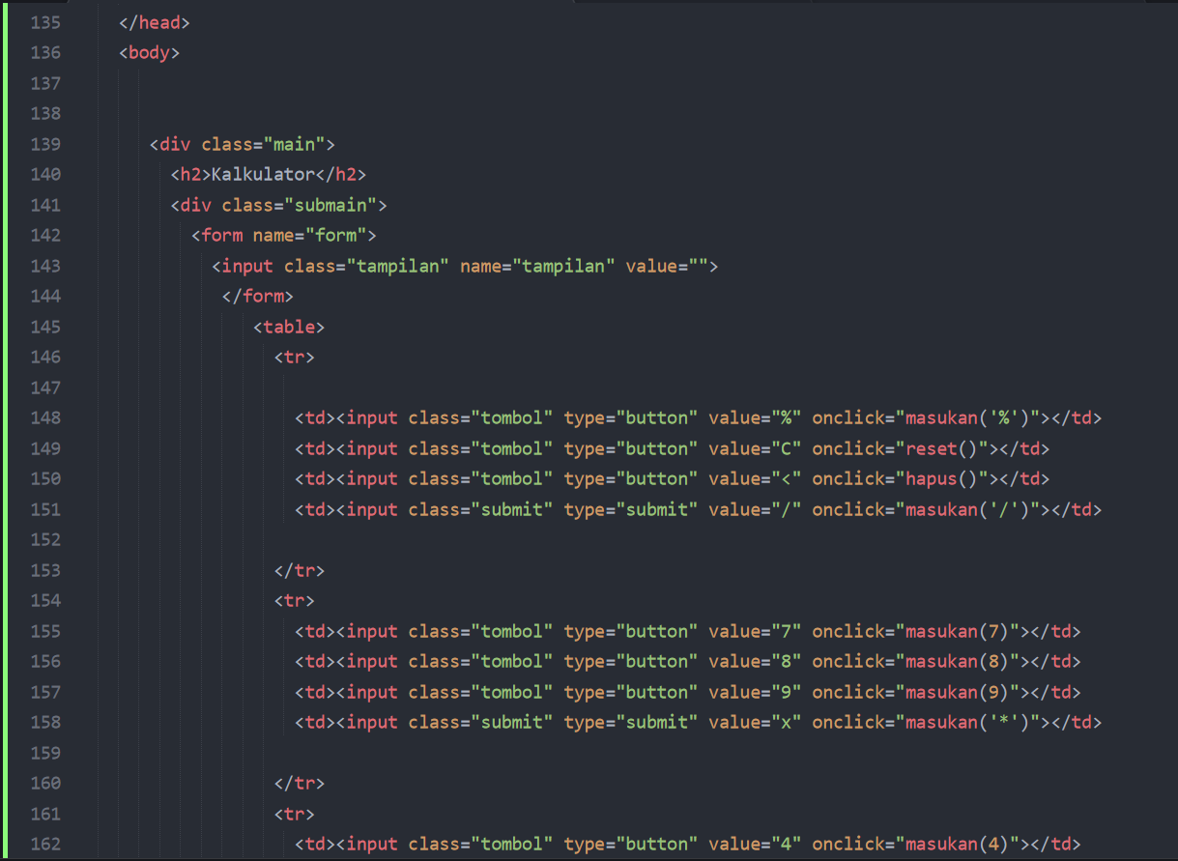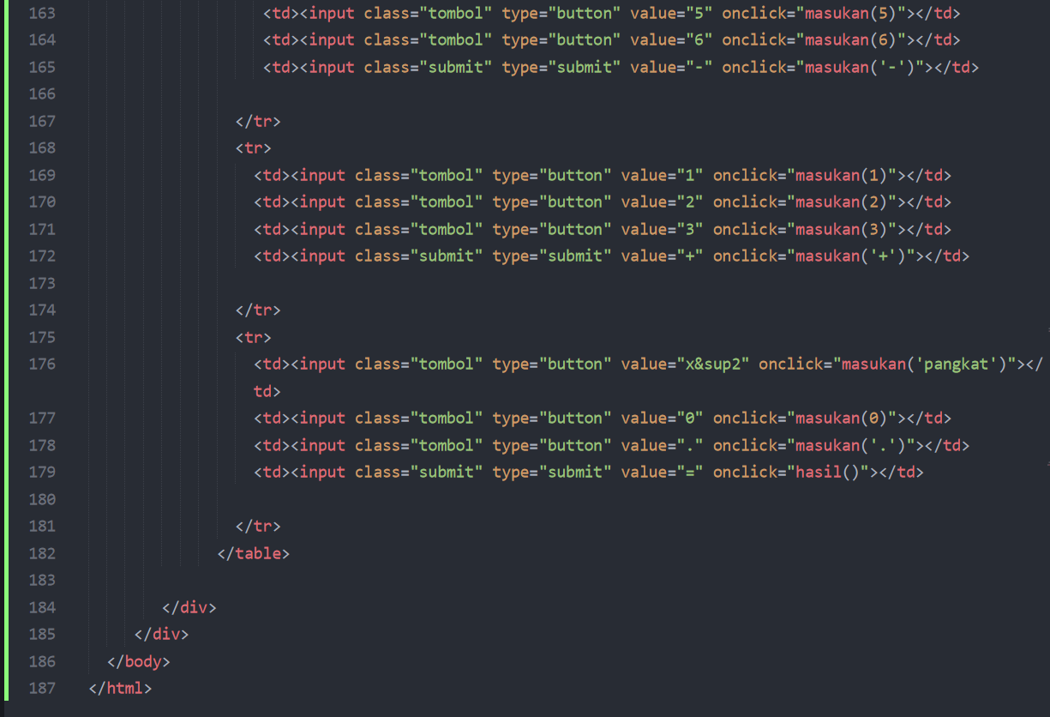

Jadi disini menjelasakan tentang htmlnya terlebih dahulu, jadi di body ada div dengan class main yang mana disini adalah tempat utama dari htmlnya, yang isinya ada h2 untuk menampilkan judulnya nanti, lalu juga ada div dengan class submain ini merupakan bagian dari menu utama, yang berisi semua tampilan kalkulatornya nantinya.

Disini ada tag table yang mana berguna untuk memudahkan untuk mengatur letak dari masing-masing tombol kalkulatornya, didalam tabel terdapat tr dan td lalu di dalam td ada tag input yang berguna nanti untuk memasukan nilai ke dalam java scriptnya. Jadi setiap input memiliki value dan juga onclick. Value disini bertujuan untuk menyimpan nilai dari setiap inputan, sedangkan onclick disini digunakan untuk menjalankan javascript.

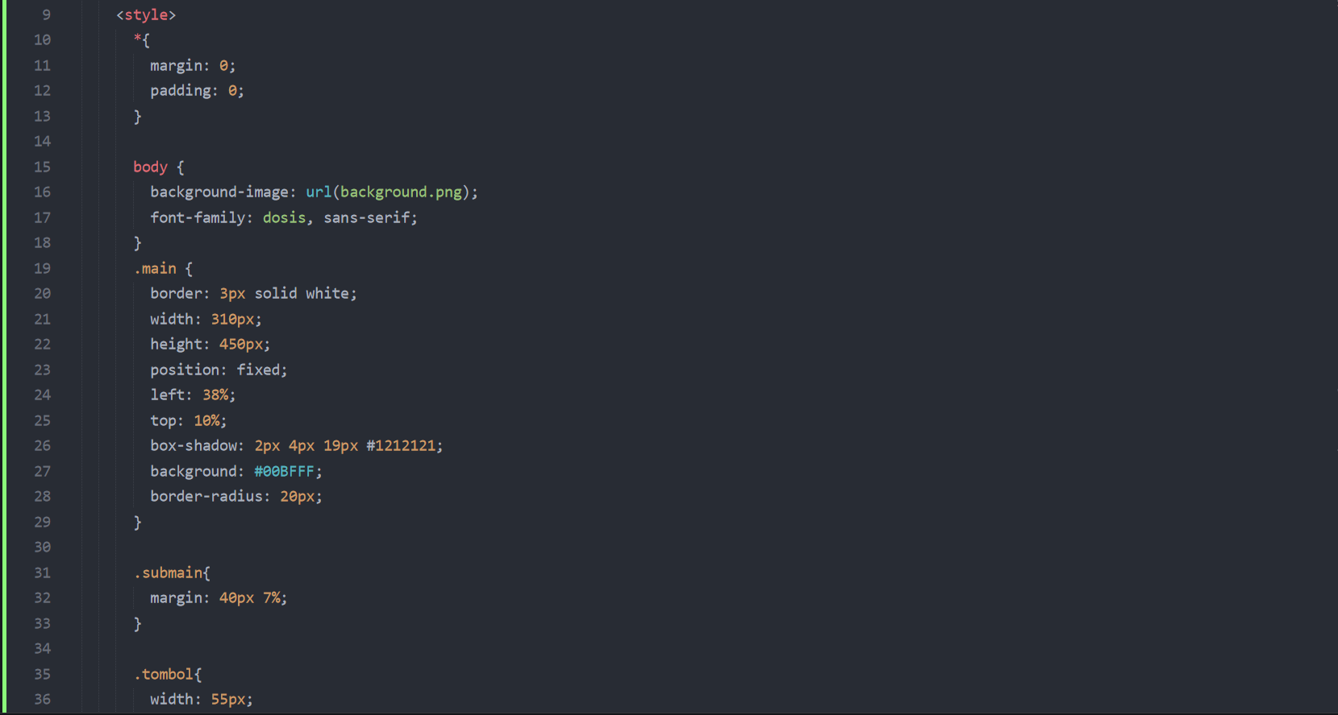

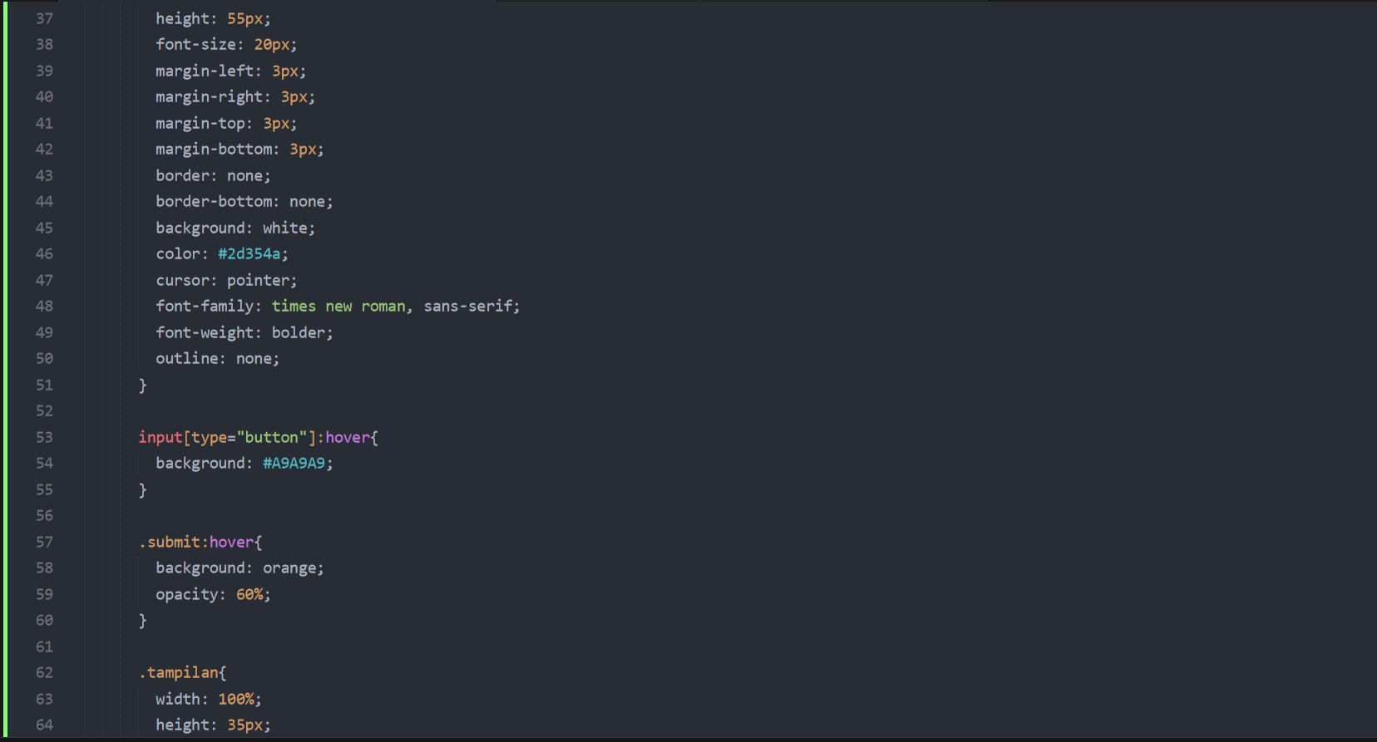

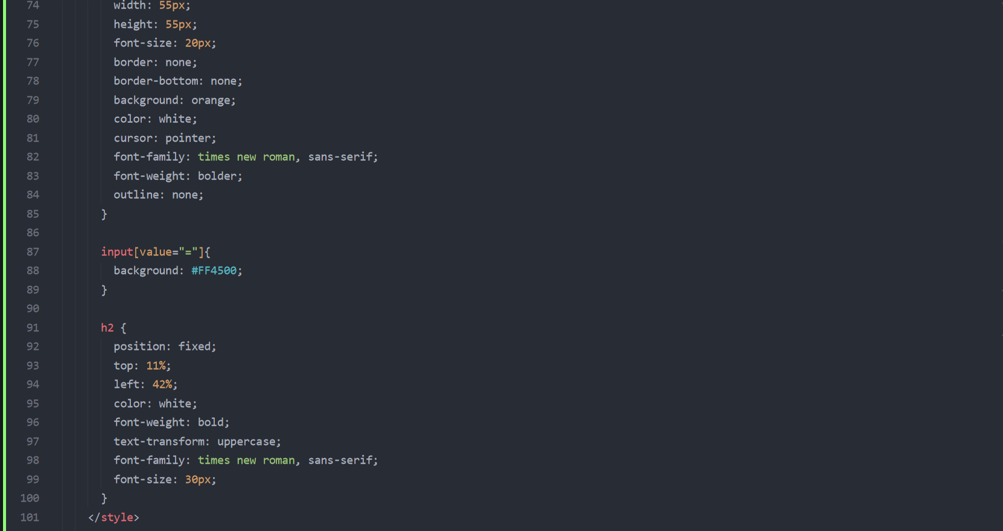

Pada body saya disini memberikan background-image untuk mengganti background yang awalnya polos, pada .main saya memberikan border : 3px solid white agar terlihat lebih kontras pada background image yang saya berikan tadi, lalu memberikan position : fixed agar dapat dipindahkan lebih mudah, box-shadow : 2px 4x 19px #1212121 tidak terlalu terlihat karena saya memberikan warna hampir mirip putih, border radius : 20px; untuk membuat ujung-ujung border dari .main menjadi tumpul atau tidak lancip.

.submain saya berikan margin agar h2 memiliki jarak dengan .submain, .tombol saya berikan cursor : pointer; untuk mengubah kursor menjadi bentuk tangan menunjuk ketika berada diatasnya. Font-weight saya gunakan disini untuk membuat fontnya menjadi lebih tebal. input[type="button"]:hover disini saya menambahkan background: #A9A9A9; agar warna background pada tombol berubah warna ketika kursor diatas tombol.

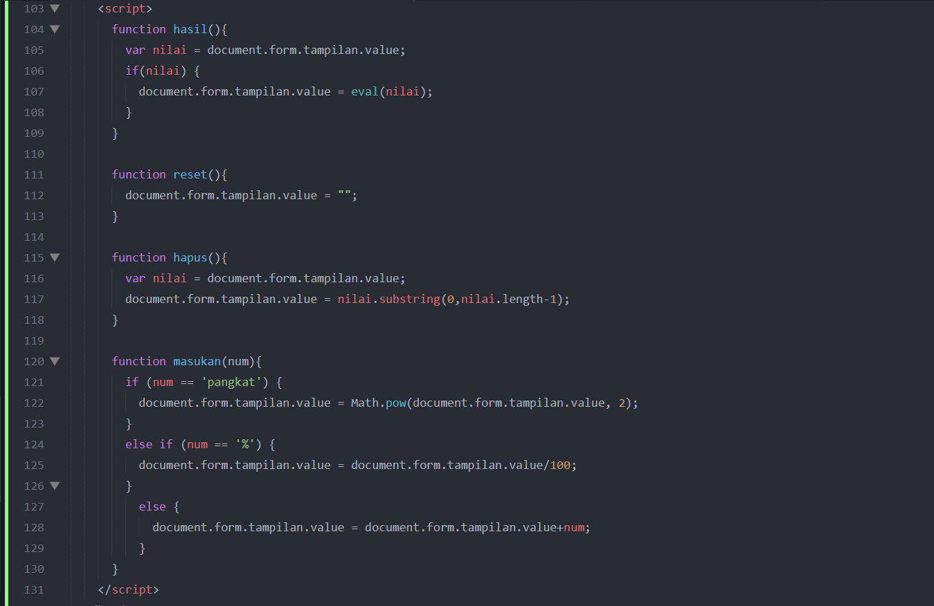

Di javascriptnya terdapat empat buah fungsi yaitu function hasil(), function reset(), function hapus(), function masukan(num). function hasil() digunakan untuk menampilkan hasil dari eval(nilai) yang mana dioperasikan dari document.form.value maka akan tampil nanti hasilnya. Function reset() digunakan untuk mereset dengan cara membuat mengkosongkan nilai yaitu di document.form.value = “”; . function hapus() digunakan untuk menghapus satu nilai yang diinputkan dengan cara memendekan panjang dari nilai yaitu di (0, nilai.length-1).

Function masukan(num) disini perbedaannya terdapat di num==pangkat yaitu ini menjalankan fungsi mempangkatkan, sedangkan num==% disini nilai yang diinput langsung dibagi oleh 100, sedangkan yang terakhir digunakan untuk menampilkan hasil.

# **BAB IV**

# **PENUTUP**

## **Simpulan**

Teknologi merupakan sarana yang penting untuk mengajar dan belajar matematika secara efektif. Teknologi memperluas matematika yang dapat diajarkan dan meningkatkan belajar siswa.

Istilah *teknologi*dalam konteks matematika sekolah merujuk terutama pada semua jenis kalkulator dan komputer, termasuk akses ke Internet dan sumber-sumber yang tersedia untuk digunakan dengan menggunakan perangkat tersebut.

Sedangkan keuntungan dari pada kalkulator juga dapat penulis simpulkan yang mana kalkulator Dapat Digunakan untuk Mengembangkan Konsep, Meningkatkan Pemecahan Soal, Menghemat Waktu dan Banyak Digunakan di Kehidupan Sehari-hari.

## **Saran**

Program kalkulator ini masih kurang lengkap sehingga penyusun berharap program kalkulator ini dapat dikembangkan lagi menjadi kalkulator yang lebih lengkap dari segi satuan yang dapat digunakan.

# **DAFTAR PUSTAKA**

Kurniawan Wibowo, Edi. 2018. Function Pada Javascript.

<https://medium.com/@doesuniversity/apa-itu-callback-di-javascript-fdda2190ce40>. (Diakses pada 19 November 2020).

Meidahamidah. 2016. Makalah Kalkulator. <http://meidaazzahrablog.blogspot.com/2016/04/makalah-kalkulator.html>

(Diakses pada 18 November 2020).

Parenice, Kampung. 2017. Kalkulator-Alat Penghitung Yang Akan Terus

Digunakan Untuk Menghitung.

<https://digiprintekno.blogspot.com/2017/05/kalkulator-alat-penghitung-yang-akan.html>. (Diakses pada 19 November 2020).